**Фрагмент урока математики в 4-А классе**

**Тема: «Решение расчётных задач»**

**Планируемые результаты**

**Предметные**

Закрепить умение решать расчётные задачи экологического содержания, навыки устных приёмов вычислений многозначных чисел.

Формировать экологическую грамотность учащихся.

 Познакомить с экологическими проблемами западного побережья Крыма.

**Личностные**

Ответственное отношение к учению; готовность и способность к саморазвитию и самообразованию на основе мотивации к обучению.

**Метапредметные**

Познавательные УУД*:* осуществлять поиск необходимой информации; находить закономерности; наблюдать и делать самостоятельные выводы.

Регулятивные УУД*:* осознавать задачу, принимать ее, стремиться к успешному ее решению; планировать свои действия; контролировать и оценивать свою работу.

Коммуникативные УУД*:* готовность слушать собеседника и вести диалог, излагать свое мнение и аргументировать свою точку зрения.

**Оборудование:** презентация по теме урока, карточки с заданиями.

**Ход урока**

**I. Применение знаний, умений и навыков.** **Вводная беседа.**

**(1 слайд)**



- В прошлом году мы работали над проектом «Обвалы Каламитского залива». Познакомились с этим явлением природы и экологическими проблемами, которые они влекут за собой.

На уроке окружающего мира мы узнали, что наше село расположено на западном побережье Крыма. **(2 слайд)**

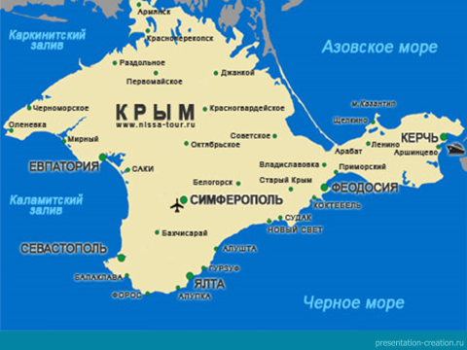

Два крупных залива образуют Западное побережье Крыма: Каламитский и Каркинитский.Территория наших заливов считается заповедной. Живописные песчаные пляжи с рыжеватым песком, мягкий климат, разнообразие природных ландшафтов привлекают многих туристов.

**(3 слайд)**

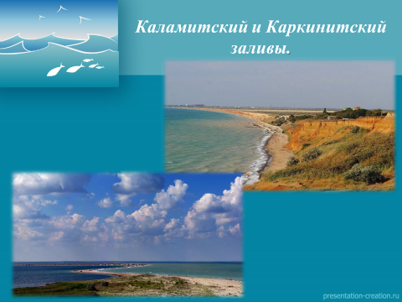

**II. Решение задач.**

**-**Представим на один урок, что мы экологи. Мы будем решать экологические задачи**.**

**-**Сделаем нужные нам для работы расчёты. Работаем в группах.

**(4 слайд).**

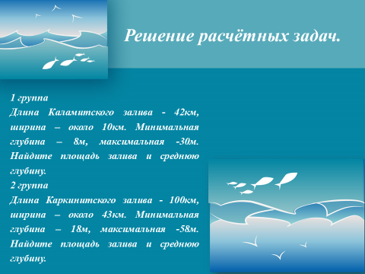

**Задача** (1 группа)

Длина Каламитского залива - 42км, ширина – около 10км. Минимальная глубина – 8м, максимальная -30м. Найдите площадь залива и среднюю глубину.(420км.кв.,19м ответ на карточке) Анализ решения.

**Задача** (2 группа)

Длина Каркинитского залива - 100км, ширина – около 42км. Минимальная глубина – 18м, максимальная -58м. Найдите площадь залива и среднюю глубину.(4200км.кв., 38м ответ на карточке)Анализ решения.

-Давайте сравним их площади и глубину и сделаем вывод. Во сколько раз площадь и средняя глубина Каркинитского залива больше? **(5 слайд)**

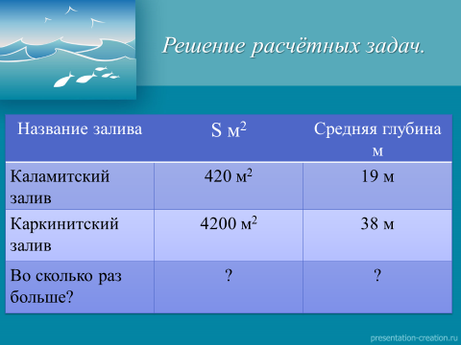

**Решение задач 2 (6 слайд)**

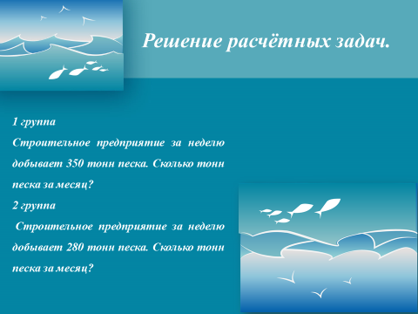

- Но не только взгляды любопытных туристов привлекает красотой наше побережье, но и предпринимателей тоже. Вы знаете, что наше побережье является источником природных стройматериалов. А сейчас представим, что мы сотрудники промышленного предприятия по добыче песка. Сделайте технологический отчёт о своей работе.

**Задача** (1 группа)

Ваше предприятие за неделю добывает 350 тонн песка. Сколько тонн песка оно добудет за один месяц?(1500т ответ на карточке)

**Задача** (2 группа)

Ваше предприятие за неделю добывает 280 тонн песка. Сколько тонн песка оно добудет за один месяц?(1200т ответ на карточке)

- Сколько оба предприятия в неделю вывезут песка?Проверим решение.

- А сейчас представьте себе, что в реалии это число во много раз больше.

- **(7 слайд)** Добыча песка, которая продолжается много лет, привела к тому, что большая часть берега исчезла, а на ее месте образовалась огромная промоина (воронка), изменившая подводные течения. Это повлекло загрязнение и прилегающего побережья морской травой и мусором. В результате чего прекрасные экологически чистые песчаные пляжи сёл стали не пригодны для отдыха. Когда черпают со дна песок, в ближайших поселках, стоит устойчивый запах сероводорода.

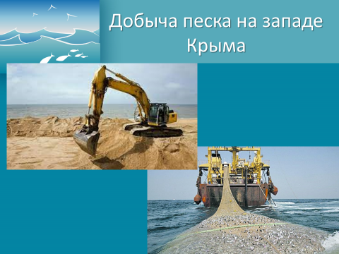

**Вывод:** Каркинитский залив больше и глубже, но несмотря на это он является «чемпионом» по безрыбью.

-Как вы думаете, с чем это связано? *(С добычей песка и сероводородом. Мало того, что он отравляет воздух, так от сероводорода еще и гибнет все живое вблизи от места добычи.)*

Последние лет 30 в Каркинитском заливе происходит экологическая катастрофа. Ученые бьют тревогу. Дно Каркинитского залива - уникального природного объекта западного побережья полуострова - превращается в мертвую зону.

- Как же остановить эту экологическую катастрофу? Наше государство много делает в этом направлении.А что мы можем сделать? **(8 слайд)**

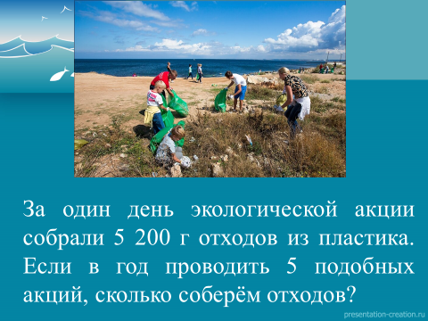

Каждый год в школьном лагере проходит экологическая акция «Чистый берег». Мы собрали мусор с нашего пляжа и убедились, что пластик-основной мусор. Мы знаем, чем он опасен для окружающей среды. 1грамм пластика разлагается сотни лет.

**Задача** За один день подобной акции мы собрали 5200г, а если проводить их 5 раз в год. Сколько соберём отходов? Преобразуйте в килограммы. (26000г=26кг) Решение на доске.

**III. Подведение итогов.**

-Для чего решали экозадачи?

- Как математические знания помогают нам в решении экологических проблем? Можно сказать, что экология связана с математикой? *(Экология связана с математикой, так как при помощи математики мы получаем точные сведения об окружающем мире, его экологических проблемах, способах решения этих проблем.)*

Высказывания детей. **(9 слайд)**

Планету – дом свой берегите.  
Любовь к природе и своей свободе  
В своих поступках выразить спешите.

